**AKCEPTOVATELNÉ OBJEKTY ÚVĚRU**

**MOBILNÍ DOMY NEEVIDOVANÉ V KATASTRU NEMOVITOSTÍ, TINY HOUSE A OSTROVNÍ DOMY ( SOBĚSTAČNÉ DOMY)**

**Příklady financovaných objektů, které umožní HB financovat**

* **mobilní domy, které nebudou evidované v katastru nemovitostí**, ale v očích našich i našich klientů naplňují potřebu bydlení.

**Financovaným objektem může být stavba způsobilá k obývání postavená na patkách**

Freedomky (např. <http://www.freedomky.cz>)

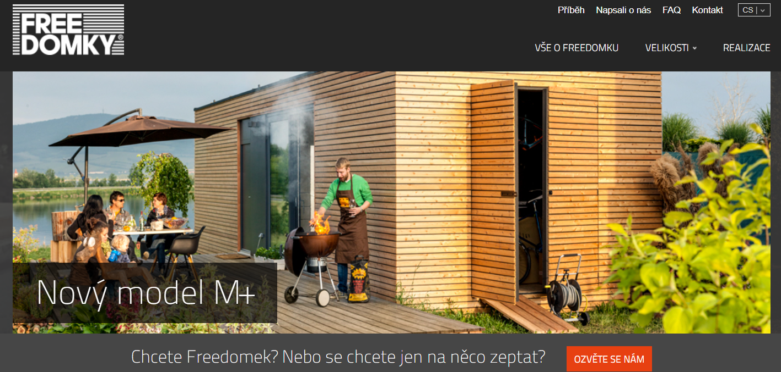

Kontejnerové stavby (např. http://kontejnerovedomy.cz/rodinny-pohoda-v-kontejnerovem-domu/)

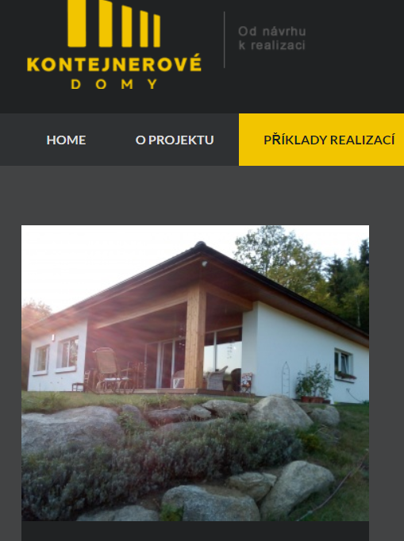

Mobilní domy

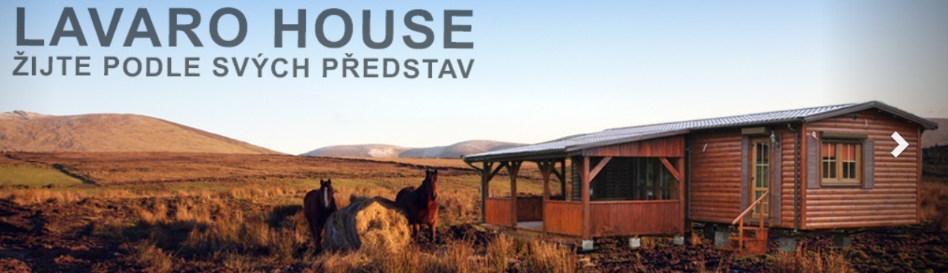

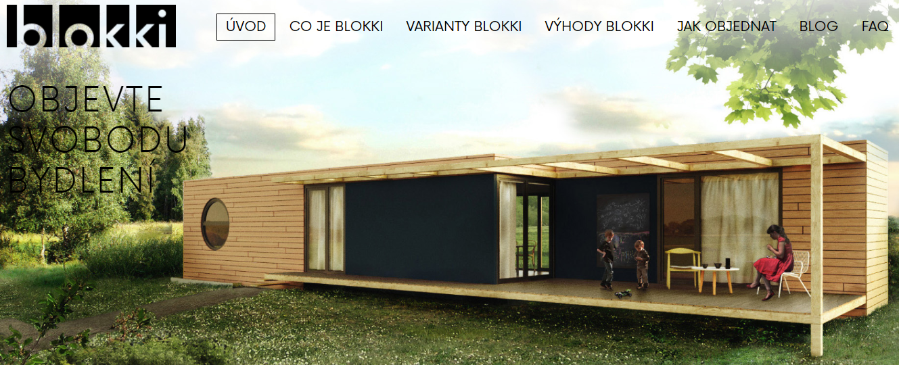

* **Tiny house** – miniaturní domek, **trvale obyvatelný domek, který je postaven na velmi malé ploše**, rozměry začínají na 15 až 20 m2. Tiny house vyhovují vyšším požadavkům, tak aby nebyla kvalita uvnitř nijak omezena.

**Stavba způsobilá k obývání pevně ukotvená k zemi**

Tiny House

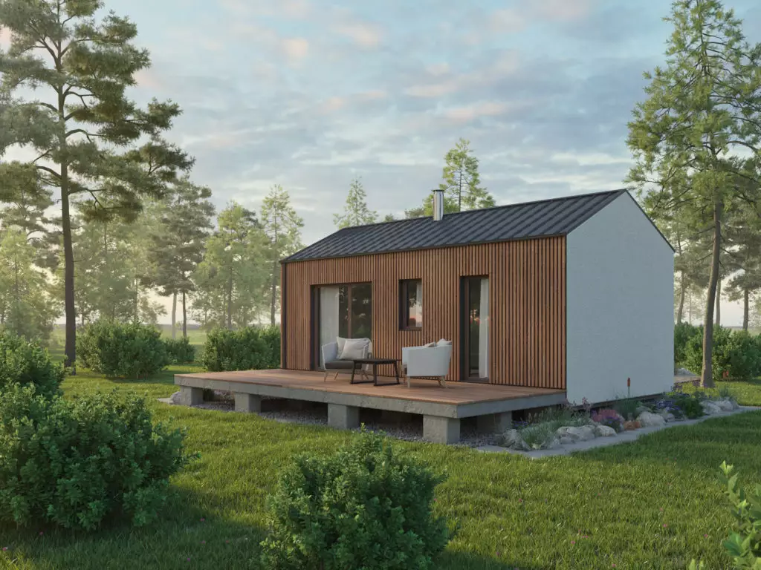

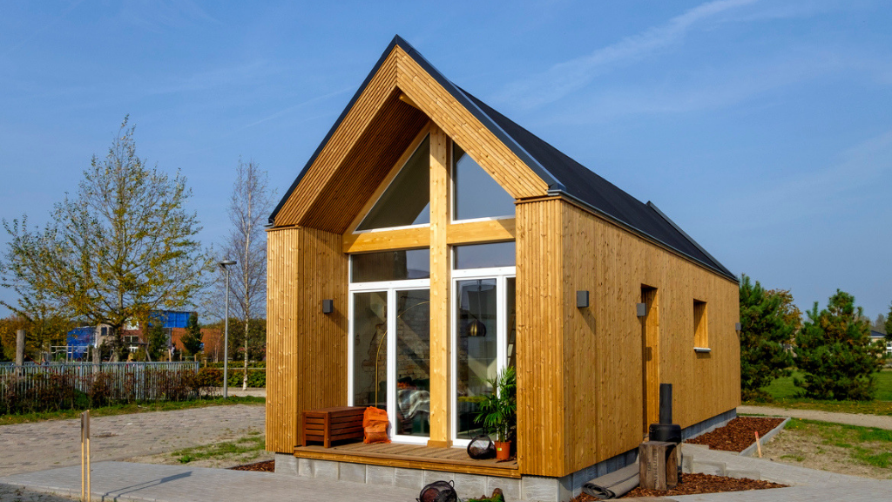

* **Soběstačné stavby (ostrovní domy, off-grid)** svým účelem využití jednoznačně naplňují potřebu trvalého bydlení, nejsou napojené na inženýrské sítě, jejich funkčnost je zajištěna jiným alternativním způsobem. Samy vyrábějí veškerou potřebnou energií a nepotřebují tedy žádné přivedené sítě. K vytápění a provozu elektrospotřebičů používají například Slunce a přebytečné teplo ukládají do baterií a podobně. Odpadní vody čistí v kořenových čistírnách.

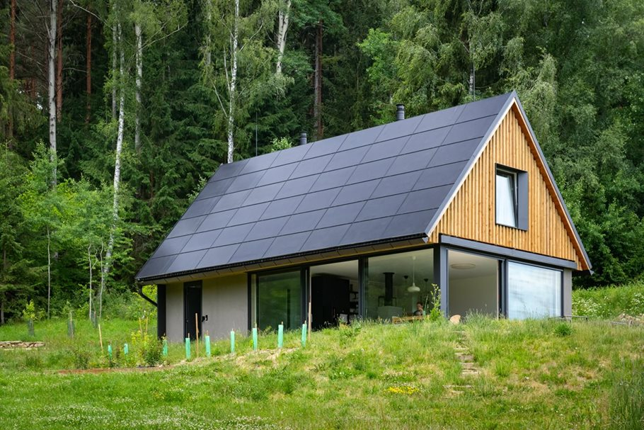

**Objekty nevhodné pro financování**

**Co nechceme financovat?** Potřebu bydlení z našeho pohledu nesplňují např. vozidla, maringotky, karavany, tiny house umístěné na podvozku, drážní vozidla, plavidla nebo letadla, to i z důvodu jejich vysoké mobility, např:

